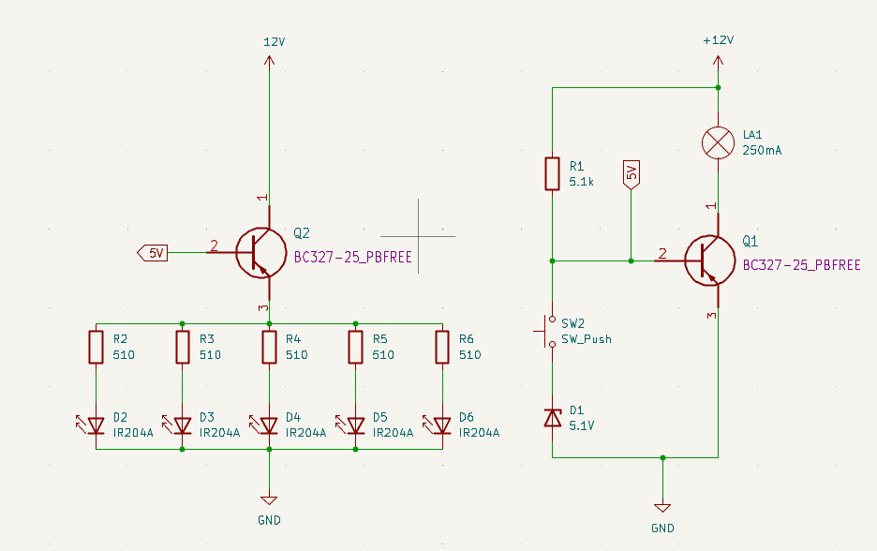Рис 1

D1 стабилитрон, нужно найти какой ток он сможет выдержать.

Он может выдержать 1Вт и его напряжение 5.1В

Id1 = Pd1/Vd1 = 1/5.1 = 200 мА – максимальный ток, который может выдержать стабилитрон

Рассчитаем теперь токоограничивающий резистор для ограничение тока базы транзистора, т.к. ток не должен превышать 10мА что гораздо меньше чем может выдержать стабилитрон.

Т.к. лампа потребляет 250мА , а коэфециент усиления транзистора примерно 250 считаем

Iq1 = Ila1/Hfe = 0.25/250 = 0.001А

Т.к. есть стабилитрон, который стоит перед базой транзистора, это значит, что на базу транзистора попадет 5В

Но т.к. нужно питать 2-е базы транзисторов, а они подключены параллельно, то Iq1 умножим на 2. Рассчитаем R1

R1 = 12-0.7-5.1/0.002 = 3100 Ом = 3.1 кОм

Теперь нужно рассчитать резисторы для ограничения тока светодиодов

| **Цвет** | **Vf (В)** | **If (мА)** |
| --- | --- | --- |
| Красный | 1.8 - 2.2 | 20 |
| Желтый | 1.8 - 2.2 | 20 |
| Зеленый | 2.0 - 3.5 | 20 |
| Синий | 3.0 - 3.8 | 20 |
| Белый | 3.0 - 3.8 | 20 |

Мы понимаем, что ток который будет выдавать транзистор это 250мА , а этого вполне хватит для питания всех светодиодов.

R2 = (V-Vd2)/Id2 = (12-2)/0.02 = 500 Ом

P2 = 10 * 0.02 = 0.2 Вт - гореть не должно

Т.к. мне слишком лень считать каждый по отдельности, просто прикинем средний результат по больнице и выберем сопротивление 510 Ом для всех диодов. Т.к. красный самый маловольтный, то сопротивление для него самое большое, значит другие светодиоды будет просто не так ярко светиться.

Нужно сразу отметить, что при расчете светодиодов нужно понимать как они подключены, в нашем случае они подключены параллельно, это значит, что нам нужно оценивать только ток на каждом из светодиодов, общий ток светодиодов должен быть меньше чем выдаваемый ток источника, в нашем случае транзистора. Просто для того, чтобы питать наши светодиоды.

Но если бы наши светодиоды шли последовательно, то можно было бы уменьшить ток, т.к. он будет одинаковый для всех светодиодов, но общее напряжение должны быть больше чем сумма всех падений напряжений на каждом диоде (Vf). **Как я понимаю то Vf уже учитывает падение напряжение на анодно-катодном переходе(0.7В)?**

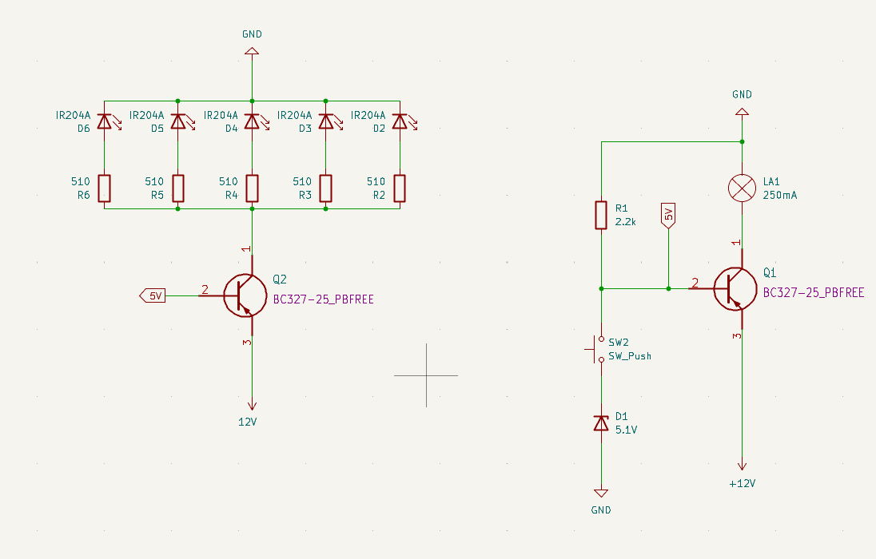

Рис 2

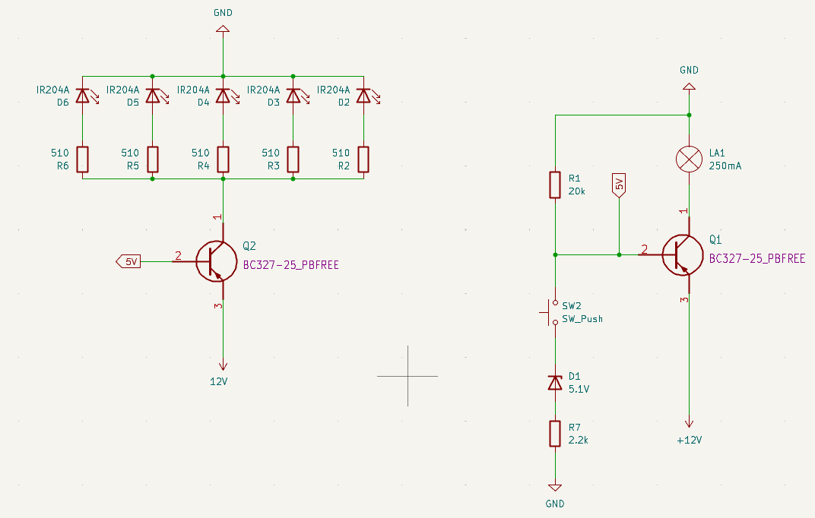

Рис 3

P.S. После многочасовых экспериментов и парочку спаленных стабилитронов и взорванных транзисторов получили определённые выводы.

Вывод 1: Cхема на рисунке 1 плохо себя проявила. Основная проблема заключалось в черезмерном нагреве транзистора Q1 и стабилитрона D1 при включении. Также Q1 грелся **даже в холостом ходе**, когда, казалось бы цепь не замкнута. **Не удалось понять почему** **так**.

Вывод 2: Если сделать схему как на рисунке 2, то нагрев лампы в неактивном режиме пропадет, но останется нагрев стабилитрона и Q1 в активном режиме.

Вывод 3: Третья схема показала себя просто отлично, наилучшая сборка из всех. В простои ничего не грелось, а в работе все светилось наиболее ярко и к тому же также не грелось.

Это очень странно, ведь с теорией это снова не сходится.

C одной стороны R1 и R7 выглядит как делитель напряжения, но т.к. стоит D1, думаю делителя тут нет и R7 cлужит исключительно как токоограничивающий резистор для D1.

R1 вроде как должен ограничивать ток для участка цепи что идет за ним, а именно ток баз транзисторов и стабилитрона, но это попросту не работает. Если бы это было правда, тогда ток после него был следующим:

I=(12-5.1-0.7)/20 000 = 0.00031 = 0.31 мА

Ток на выходе из транзисторов был бы:

Ila= 0.00031 * 250 = 0.08 A = 80мА

Могла ли гореть лампа на 12В мощностью 3Вт и 5 светодиодов, которые хотят питания на +- 100мА, а при это транзистор выдавал бы 80мА? Точного ответа дать не могу, судя по всему да, но тогда где-то в расчетах есть фатальные ошибки которые мне не удалось отследить.